0226 · Seguretat informàtica
RA2 · AA3 · Grup SMX2C

Còpies de seguretat
La diferència entre un ensurt i un desastre

1. Per què cal fer còpies de seguretat
Les dades presents als ordinadors, tant particulars com empresarials, han d'estar assegurades davant d'accidents, atacs informàtics o errors humans. Per això cal fer còpies de seguretat de la informació que en permetin la recuperació en cas de pèrdua. Les motivacions poden ser de diversos tipus: econòmiques (la pèrdua de dades pot suposar un cost molt elevat per a una empresa), legals (moltes legislacions obliguen a conservar determinada informació durant un període de temps, com els historials clínics o la documentació fiscal) i fins i tot sentimentals (informació personal que, sense un valor econòmic clar, és molt valuosa per als seus propietaris).
Important: Els sistemes d'alta disponibilitat com el RAID (vist a l'apartat anterior) NOMÉS protegeixen contra errors de maquinari. No protegeixen contra esborrats accidentals, atacs de ransomware que xifren les dades, o modificacions no desitjades del contingut. Per a això calen còpies de seguretat de debò.

2. Tres conceptes que no s'han de confondre
- Backup: còpies de les dades amb l'objectiu de preservar-les i poder-les recuperar en cas de contingència.
- Archiving: emmagatzematge de dades per a períodes de temps molt llargs (anys), habitualment per motius legals o de funcionament de l'empresa. No permet una recuperació ràpida, però garanteix la conservació a llarg termini.
- Imatges del sistema: còpia del sistema operatiu amb les aplicacions instal·lades. Permeten restaurar el sistema ràpidament en cas de fallada, però no se centren en la informació d'usuari, sinó en la recuperació ràpida del sistema (disaster recovery).
El backup assegura dos dels objectius fonamentals de la seguretat de la informació: la integritat i la disponibilitat de les dades.

3. Preguntes que cal respondre abans de començar
Abans de dissenyar un sistema de còpies de seguretat, cal respondre una sèrie de preguntes: què volem protegir, on farem les còpies, amb quins dispositius, amb quina freqüència, com les farem, com les comprovarem, i com ho recollim tot en una política de còpies de seguretat.

3.1. Què volem protegir?
Totes les dades són importants, però n'hi ha que ho són més que altres. Decidir quines dades són crítiques i quines no és una tasca prèvia imprescindible, que implica conèixer el tipus de dades que es gestionen i la seva importància real (documents d'usuaris, bases de dades, logs d'un servidor web...). Fer còpia d'absolutament tot pot ser inviable per motius de cost i de temps.

3.2. On farem les còpies?
Es poden plantejar còpies locals (al mateix sistema o a un dispositiu extern), còpies remotes en xarxa, o còpies a Internet. Cadascuna té els seus avantatges i inconvenients.
Les còpies locals —a un segon disc o a un dispositiu extern (USB, cinta)— són ràpides de fer i de recuperar, però si l'equip pateix un incident com un incendi, un robatori o una inundació, la còpia també es pot perdre: mai és recomanable com a única opció.
Les còpies remotes en xarxa permeten centralitzar les còpies de tots els equips (en instal·lacions grans, sovint amb robots de cintes automatitzats). El seu punt feble és que solen trobar-se físicament a la mateixa ubicació que les dades originals: l'incendi del centre de dades d'OVHcloud a Estrasburg, el 2021, va destruir informació de clients que només tenien còpies al mateix edifici.
Les còpies a Internet requereixen una bona velocitat de connexió, ja que les còpies completes poden ser molt lentes. Cal valorar la ubicació de les dades i el compliment normatiu (RGPD), la redundància del centre de dades del proveïdor (el seu "tier"), la seguretat de les dades (xifratge), i què passaria si l'empresa proveïdora tanqués o deixés de prestar el servei.

3.3. La regla 3-2-1
El US-CERT (l'equip de resposta a emergències informàtiques dels Estats Units) va establir una recomanació coneguda com "estratègia 3-2-1", que és avui l'estàndard de referència del sector:
- Tres còpies de les dades: l'original i DUES còpies de seguretat.
- Dos suports diferents per emmagatzemar-les (per exemple, una cinta externa i un servei a Internet).
- Una còpia en una ubicació remota (backup offsite): normalment, portant-la físicament a un altre edifici o enviant-la a una unitat virtual al núvol.
D'aquesta manera es garanteix la redundància real: un incendi pot destruir les dades originals i la còpia local, però la còpia offsite —que no ha patit el desastre— continua disponible amb una versió recent de la informació.
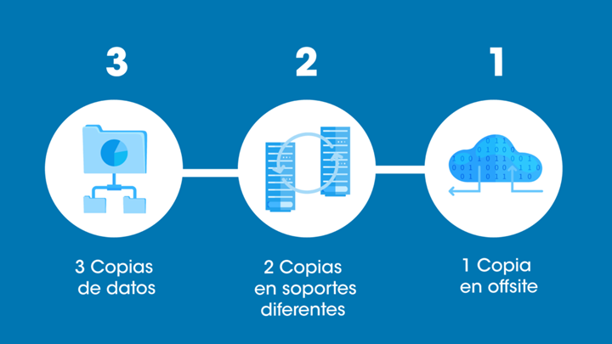
La regla 3-2-1 és l'estàndard de referència per organitzar les còpies de seguretat.

3.4. Amb quins dispositius?
Suport | Punts forts / febles | Durada aproximada
Discos durs | Baix cost i bona relació preu/capacitat, però fiabilitat i durada limitades | 10-15 anys (offline)
Unitats SSD | Millor rendiment i fiabilitat, però més cares i es degraden sense alimentació | ~1 any sense alimentar
Òptics (CD/DVD/BR) | Bons per a còpies immutables i petites, més cars i limitats en capacitat | ~20 anys
Cintes (LTO/DLT) | Més lentes, però molt duradores i fiables: ideals per a l'arxiu a llarg termini | ~50 anys
RDX | Combina la velocitat d'un disc amb un cartutx protector extraïble | —

3.5. Amb quina freqüència?
La freqüència de les còpies determina la finestra de recuperació (recovery window): el temps màxim de dades que es podrien arribar a perdre. Si es fan còpies cada 24 hores, en el pitjor cas es perden fins a 24 hores de feina. Per a un sistema de comerç electrònic, això pot suposar una pèrdua econòmica molt gran; per a altres sistemes, pot ser perfectament acceptable. La freqüència és, per tant, un compromís entre la disponibilitat necessària, el cost (dispositius i temps de personal) i l'impacte en el negoci de fer la còpia.

4. Com fer les còpies: tres estratègies
Existeixen tres tipus o algoritmes de còpia de seguretat:
- Còpia completa (full backup): es copien totes les dades. És la més lenta i la que ocupa més espai, però també la més fàcil i ràpida de restaurar (només cal un arxiu).
- Còpia incremental: només es copien les dades que han canviat des de l'última còpia (sigui completa o incremental). És molt ràpida i ocupa poc espai, però la restauració és més lenta, ja que cal restaurar la còpia completa i totes les incrementals posteriors, en ordre.
- Còpia diferencial: només es copien les dades que han canviat des de l'última còpia COMPLETA. És més ràpida que la completa i ocupa menys espai que repetir-la cada dia, i la restauració és més senzilla que la incremental (només calen dos arxius: la completa i l'última diferencial).
Quina estratègia triar depèn del volum de dades: amb volums no gaire elevats (menys de 50 GB), la còpia completa és la més senzilla i ràpida de restaurar. Amb volums elevats (més de 50 GB) però poques dades modificades cada dia (menys de 4 GB), convé la diferencial, partint d'una completa i repetint-la periòdicament (per exemple, cada setmana). Amb volums elevats i moltes dades modificades cada dia (més de 4 GB), convé la incremental, fent completes més sovint per no acumular massa incrementals encadenades.
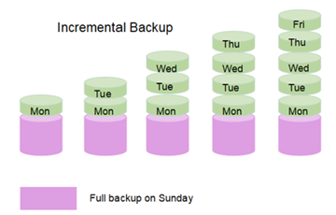
Còpia incremental.
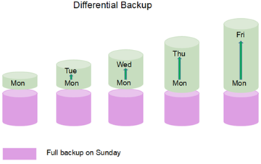
Còpia diferencial.
Important: Els arxius de còpia se solen comprimir (.zip, .bz2...) per optimitzar l'espai ocupat i el temps de transferència.

5. Esquemes de rotació
En un sistema de còpies, les còpies antigues no se substitueixen immediatament per les noves, sinó que es van rotant: així es poden recuperar versions antigues de les dades quan calgui (per exemple, si es descobreix que un treballador va modificar indegudament un arxiu fa dos mesos). D'aquesta manera es disposa d'un horitzó de recuperació més ampli. La rotació dels suports també permet un desgast més uniforme, ja que no s'utilitza sempre el mateix suport.

5.1. Grandfather-father-son (GFS)
És l'esquema més habitual, per la seva senzillesa i perquè permet recuperar dades d'un període llarg de temps:
- Fill (son): còpia incremental o diferencial diària, amb una cinta per a cada dia de la setmana, que es reutilitza cada setmana.
- Pare (father): còpia completa setmanal (per exemple, cada diumenge), amb una cinta per a cada setmana del mes.
- Avi (grandfather): l'última còpia completa del mes s'extreu de la rotació setmanal i es guarda com a còpia mensual, fora del cicle habitual.
L'última còpia mensual de l'any es pot convertir en la còpia anual, que habitualment s'emmagatzema a llarg termini (archiving), sovint en una ubicació específica fora de l'organització.
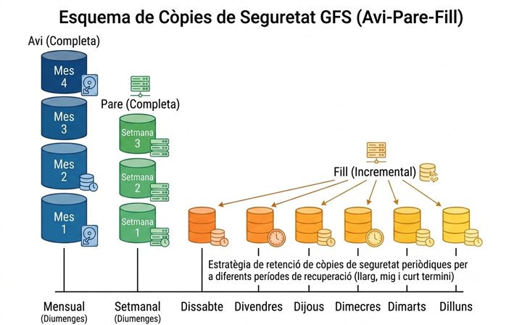
L'esquema GFS organitza les còpies en tres nivells: avi (mensual), pare (setmanal) i fill (diari).

5.2. Torres de Hanoi
És un esquema més complex, basat en l'estratègia del conegut trencaclosques matemàtic del mateix nom, que busca la màxima cobertura temporal amb el mínim nombre de suports possibles. Cada conjunt de suports (etiquetats com A, B, C, D...) s'utilitza amb una freqüència que es duplica a cada lletra: per exemple, amb quatre unitats, la unitat A s'utilitza en dies alterns, la B cada quatre dies, la C cada vuit dies i la D cada setze dies. En aquest esquema, A i B (les més utilitzades) solen ser còpies incrementals o diferencials, mentre que C i D (les menys freqüents) solen ser còpies completes.
Per la seva complexitat, aquest esquema és recomanable només amb sistemes automatitzats de gestió de suports, per evitar errors humans a l'hora de triar quin suport toca cada dia.
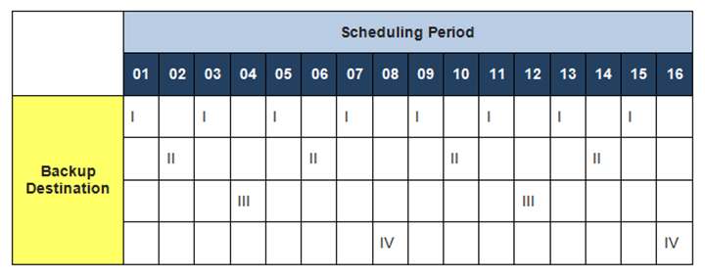
El període d'ús de cada suport es duplica a cada lletra (A, B, C, D...).

6. Comprovar les còpies de seguretat
Si el sistema de còpies falla, no es podran restaurar les dades quan calgui: cal fer comprovacions periòdiques i proves de restauració reals per verificar que tot funciona correctament.
Cas real: L'any 1998, Pixar va arribar a perdre 90 minuts de la pel·lícula Toy Story 2 per un error al sistema de còpies de seguretat. Només es va poder recuperar la feina perquè, per sort, una treballadora en tenia una còpia personal al seu propi equip.
Aquestes comprovacions periòdiques també serveixen per entrenar el personal en el procés de restauració, ja que en cas d'incident real, el temps de recuperació és crític i cal evitar errors que puguin empitjorar encara més la situació. És recomanable, per tant, establir un calendari de proves de restauració. Un consell professional: si cal restaurar un arxiu de base de dades, és millor no sobreescriure les dades existents, de manera que es puguin comparar totes dues versions i, si cal, combinar-les.

7. La política de còpies de seguretat
És el conjunt de normes i procediments que defineixen com es realitzen les còpies de seguretat, amb quina freqüència, on es guarden, com es comproven i com es restauren. Ha de ser coneguda per tot el personal implicat en la gestió de les dades, i s'ha de revisar periòdicament per assegurar que continua sent adequada. A més del que ja hem explicat, la política també ha de definir: els responsables de les còpies, el temps de retenció, els procediments de restauració, com es protegeixen físicament les còpies, i el calendari de renovació i destrucció segura dels suports.
Si algú roba les còpies (físicament, o accedint per exemple a un servidor a Internet), té accés a totes les dades que contenen. La solució és xifrar-les: pràcticament tots els programes de còpia de seguretat permeten fer-ho abans de desar la còpia. Les unitats físiques (cintes, discos) també s'han de protegir contra accessos no autoritzats i contra incendis, per exemple amb armaris ignífugs; per a l'arxiu a llarg termini, empreses com Iron Mountain ofereixen serveis d'emmagatzematge especialitzat amb condicions ambientals controlades i accés restringit.
Finalment, els suports físics tenen una vida útil limitada, en funció de l'ús, de les condicions ambientals i del temps. Cal establir un calendari de renovació, substituint els suports antics abans que fallin, i destruir de manera segura els que es descarten (seguint les tècniques vistes a l'apartat AA1: destrucció física, desmagnetització o sobrescriptura), ja que poden contenir informació sensible.

8. Programari de còpia de seguretat
Sistema operatiu | Eines habituals
Windows | Còpia de seguretat de Windows (nativa, crea fitxers VHD); Cobian (gratuït, per a equips individuals); Acronis Backup (solució professional per a xarxa i servidors).
Linux | tar (empaquetat flexible, combinable amb cron); rsync (còpia remota per línia de comandes, molt eficient); Duplicity (backup local i remot, xifrat); Areca Backup (interfície gràfica); Acronis (versió de pagament).

9. Imatges de restauració del sistema
Una imatge del sistema és un arxiu o dispositiu que conté l'estructura i el contingut complets d'un disc o partició: permet restaurar tot el sistema (sistema operatiu, aplicacions i configuracions) d'un cop. Es diferencia de les còpies de backup en què no cal fer-les tan sovint, ja que el sistema només varia quan hi ha actualitzacions. Instal·lar un sistema operatiu, els controladors i totes les aplicacions pot trigar de una a diverses hores; en restaurar des d'una imatge, aquest temps s'escurça a uns minuts.

9.1. Tres casos d'ús diferents
- Clonació de discos durs: replicar el contingut d'un disc a un altre equip. Es copia el contingut real del disc, no els blocs considerats "esborrats" o lliures, per la qual cosa la imatge pot ocupar menys que la capacitat total.
- Imatges de disc: similar a la clonació, però aquí el destí és un fitxer de "respaldament" en una unitat diferent (no l'equip final). L'arxiu es pot comprimir per ocupar menys espai.
- Imatges forenses: cal copiar TOT el contingut de la unitat, bloc a bloc, inclòs l'espai no usat, i es calcula el hash de l'arxiu resultant per verificar-ne la integritat i preservar-lo com a prova. S'utilitzen en investigacions o peritatges, amb eines específiques.
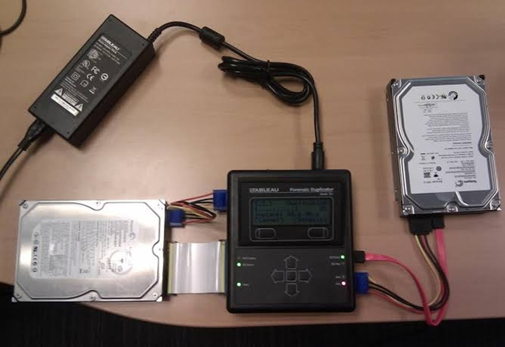
Una clonadora forense fa una còpia bloc a bloc d'un disc, preservant-ne la integritat per a investigacions.

9.2. Eines per crear imatges del sistema
A Windows es pot fer servir l'eina nativa de creació d'imatges de sistema, o eines de tercers com Acronis True Image, Clonezilla o FOG. A Linux, a més de Clonezilla, es pot utilitzar la comanda dd (que fa una còpia bit a bit d'un dispositiu) o eines com PartImage. Per a imatges forenses, hi ha eines especialitzades com FTK Imager o Guymager.

Resum de l'apartat
- Backup, archiving i imatges del sistema són tres eines diferents per a tres objectius diferents de protecció de la informació.
- La regla 3-2-1 (3 còpies, 2 suports, 1 offsite) és l'estàndard de referència, promogut pel US-CERT.
- Completa, incremental i diferencial es trien segons el volum de dades i la freqüència de canvis.
- Els esquemes GFS i Torres de Hanoi organitzen la rotació de suports en el temps.
- Una còpia mai comprovada no és fiable: cal provar-ne la restauració periòdicament.
- Les imatges del sistema (clonació, disc o forense) resolen un problema diferent al del backup: recuperar ràpidament tot un equip, no només les dades.

Per saber-ne més
- Repositori "Materials" (GitHub, SMX-0226SI), NF2/AA3-CopiesSeguretat.md — Carlos Alonso Martínez, Escola Pia de Mataró (llicència CC-BY-SA-4.0).
- DataCenterDynamics — notícia sobre l'incendi del centre de dades d'OVHcloud a Estrasburg (2021).
- INCIBE — "Guía de copias de seguridad"; NAKIVO — "Backup Types Explained: Full, Incremental, and Differential".
- Redstor — "Five of the biggest scare stories in data backup history" (cas Pixar).
- clonezilla.org — documentació oficial; Somebooks.es — "Clonezilla: Crear una imagen del equipo paso a paso".

